GESTIÓN IHTECRAL DE LA CIUDAD

ACTA DE LA SESIÓN ORDINARIA 05/2019 (CINCO, DIAGONAL, DOS MIL DIECINUEVE), DE LA COMISIÓN TÉCNICA DE ASIGNACIÓN DE CONTRATOS DEL GOBIERNO MUNICIPAL DE SAN PEDRO TLAQUEPAQUE, JALISCO, CELEBRADA EL DÍA 09 (NUEVE) DE OCTUBRE DE 2019 (DOS MIL DIECINUEVE).

A las 10:00 diez horas, del día 09 nueve de octubre de 2019 dos mil diecinueve, en la Sala de Juntas de la Coordinación General de Gestión Integral de la Ciudad, hora, día y lugar señalados en las invitaciones de Convocatoria emitidas por el Arq. Ricardo Robles Gómez, en su calidad de Secretario Técnico de la Comisión Técnica de Asignación de Contratos, para que tenga verificativo la Sesión Ordinaria 05/2019 de dicha Comisión, por lo que el Arq. Juan Antonio Naranjo Hernández en su carácter de suplente del Secretario Técnico, de conformidad con la lista de registro de asistencia, hace constar la asistencia de los siguientes miembros integrantes de la Comisión:

Lic. Griselda Aceves Suárez, suplente de la C. Maria Elena Limón García (Presidenta
Municipal y Presidenta de la Comisión Técnica de Asignación de Contratos).

Gobierno de
TLAOUEPAOUE
Lic. Daniela Becerra Soto, vocal suplente del Lic. José Luis Salazar Martínez (Síndico
Municipal y Presidente de la Comisión de Hacienda, Patrimonio y Presupuesto).

H. Ayuntamiento de
San Pedro Tlaquepaque
Independencia #58
Centro San Pedro TI qu
Lic. Eduardo Huerta Marcial, vocal suplente de la Lic. Betsabé Dolores Almaguer Esparza
(Regidora Presidenta de la Comisión de Planeación Socioeconómica y Urbana).

Lic. Ernesto González Guevara, en representación de la C. lrma Yolanda Reynoso Mercado
(Regidora representante de la Coalición PAN, PRO, MC).

, Lic. Claudia lvette Pineda Hernández, vocal suplente del Mtro. Alfredo Barba Mariscal
(Regidor representante de la Fracción PRI).

C. José Martin Vergara Rodríguez, vocal suplente de la Lic. Daniela Elizabeth Chávez
Estrada (Regidora representante de la Fracción del PVEM).

_,..�/. !
Lic. Ernesto Orozco Pérez, vocal suplente del Mtro. Alberto Maldonado Chavarín (Regidor representante de la Coalición PES, PT, MORENA).

lng. Rogelio Navarro Olmedo, vocal suplente del L.C.P. José Alejandro Ramos Rosas
(Tesorero Municipal).

lng. Guillermo Martínez Suárez, vocal suplente del L.C. Luis Fernando Ríos Cervantes
(Contralor Municipal).

Por lo tanto, procedió a declarar la existencia de quórum para sesionar legalmente, y se tienen por válidos los acuerdos que esta Comisión tenga a bien tomar, en los términos del
'\ artículo 25 del Reglamento de Obra Pública para el Municipio de San Pedro Tlaquepaque.
\
\ El Arq. Juan Antonio Naranjo Hernández, puso a consideración para su aprobación y firma,
\ \
-�1rJJC :
por parte de los asistentes el Acta de la Sesión Ordinaria No. 04/2019 de la Comisión Técnica de Asignación de Contratos celebrada el 23 veintitrés de julio de 2019 dos mil diecinueve, aprobándose la misma por unanimidad. Solicitando el funcionario municipal que conduce la Sesión a los asistentes, que al final de la presente Sesión se lleve a cabo la firma
' )
(,,t'-i?.
PÁGINA 1 DE 3

CESTIÓN INTECRAL
DE LA CIUDAD

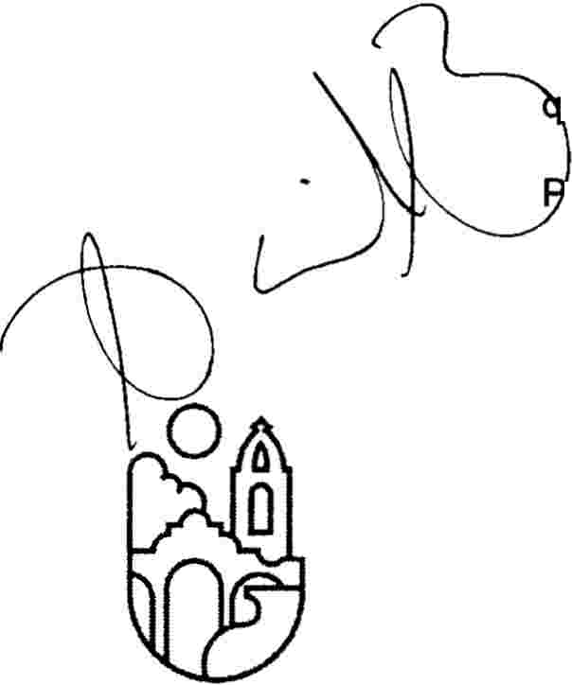de la Acta de la Sesión Ordinaria No. 04/2019 de la Comisión Técnica de Asignación de Contratos, para no suspender la secuencia de los trabajos de la presente sesión, misma petición que extiende para la firma de los Dictámenes de Aprobación de las Evaluaciones
ue se emitan con motivo de la presente Sesión, lo cual fue aprobado por unanimidad.

rosiguiendo con el orden del día, el Arq. Juan Antonio Naranjo Hernández procedió a la presentación de los cuadros que reflejan las evaluaciones realizadas por el personal calificado de la Coordinación General de Gestión Integral de la Ciudad, a las proposiciones técnicas y económicas correspondientes al Procedimiento de Invitación Restringida y a la Licitación Pública, y a poner a consideración de los miembros de la Comisión la adjudicación de los contratos, en el orden que a continuación se describen:

Gobierno de
TLAOUEPAOUE

H. Ayuntamiento de
San Pedro Tlaquepaque
Independencia #58
Centro San Pedro Tlaquepaque

., ,·
\ 1
\
'
1
�

\
..t.
///
P.D. 35/2019 relativo a la obra: CONSTRUCCIÓN DE PARQUE FRENTE A LA PILA SECA, COLONIA CENTRO, EN EL MUNICIPIO DE SAN PEDRO TLAQUEPAQUE, JALISCO, procedimiento de Invitación Restringida. Y del cual se desprende que los tres contratistas invitados cumplen con todos los requisitos establecidos en las bases del procedimiento. Y al someter a votación la adjudicación del contrato en favor de la propuesta solvente más baja, se determinó por mayoría de 9 nueve votos a favor, una abstención y ningún voto en contra, adjudicar el contrato a la empresa THERA, S.A. DE C.V., por un monto de $5,989,792.16 (CINCO MILLONES NOVECIENTOS OCHENTA Y NUEVE MIL SETECIENTOS NOVENTA Y DOS PESOS 16/100 M.N.).

O.D.-A.P.A. 16/2019 relativo a la obra: CONSTRUCCIÓN DE ACUEDUCTO EN CALLE FRANCISCO CORONA ENTRE JUAN DE LA BARRERA Y ALDAMA, COLONIA EL CAMPESINO, MUNICIPIO DE SAN PEDRO TLAQUEPAQUE, JALISCO, procedimiento de Licitación Pública. Y del cual se desprende que de las diez proposiciones evaluadas, solo ocho licitantes presentaron todos los documentos requeridos y cumplieron con todos los requisitos establecidos en las bases del procedimiento, por lo que sus proposiciones se calificaron de solventes. Ahora bien, habiendo resultado las ocho proposiciones solventes, la del monto más bajo es la presentada por la empresa HÍPICA CONSTRUCCIONES, S.A. DE C.V., por un monto de $8,550,902.53 (OCHO MILLONES QUINIENTOS CINCUENTA MIL NOVECIENTOS DOS PESOS 53/100 M.N.). Por lo que se puso a consideración de los presentes si están de acuerdo en declarar adjudicataria y asignar el contrato de obra pública de la obra referida a la empresa antes citada. Y al someter a votación la adjudicación del contrato de obra pública referido, se determinó por mayoría de 9 nueve votos a favor, una abstención y ningún voto en contra, adjudicar el contrato a la empresa HÍPICA CONSTRUCCIONES, S.A. DE C.V., por un monto de $8,550,902.53 (OCHO MILLONES QUINIENTOS CINCUENTA MIL NOVECIENTOS DOS PESOS 53/100 M.N.)

Dichas obras se ejecutarán con recursos provenientes del PRESUPUESTO DE EGRESOS DEL MUNICIPIO DE SAN PEDRO TLAQUEPAQUE, JALISCO.

En el punto de la orden del día correspondiente a Asuntos Generales, el Arq. Juan Antonio Naranjo Hernández, preguntó a los asistentes si tenían algún asunto que tratar, sin que se haya tratado tema alguno.
\
Procediéndose a la redacción, impresión y firma de los Dictámenes de Aprobación de las Evaluaciones realizada por personal de la Coordinación General de Gestión Integral de la Ciudad, así como a la firma del acta de la Sesión Ordinaria /2019, por los miembros
¿ [\
integrantes de la Comisión que �sistieron y quisieron h�erl •·
PÁGINA> DE3
(L'-<::j? ·.-.-- �
,/
,}'

CESTIÓN INTECRAL
DE LA CIUDAD

No habiendo más asuntos que tratar, se dio por terminada la Sesión Ordinaria 05/2019 (cinco, diagonal, dos mil diecinueve) de la Comisión Técnica de Asignación de Contratos el
09 nueve de octubre de 2019 dos mil diecinueve, por lo que una vez que se sometió a su aprobación en la Sesión inmediata posterior, y habiendo sido aprobada se firmó al calce por quienes en ella intervinieron y quisieron hacerlo.

Gobierno de
TLAOUEPAOUE

H. Ayuntamiento de
San Pedro Tlaquepaque
Independencia #58
Centro San Pedro Tlaquepaque
-·�.· / -
,,,, _; --··-··- ··..'»
LIC. ERNESTO GONZÁI.EZ"GUEVARA
.· EN REPRESENTACIÓN DE
o. IRMA YOLANDA REYNOSO MERCADO
REGIDOR POR LA C N PVEM
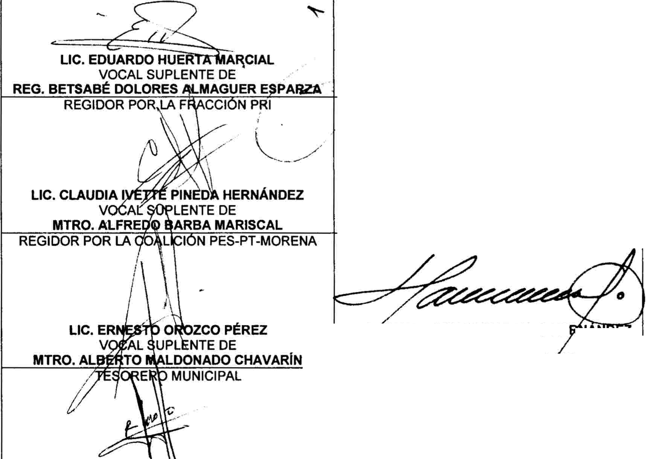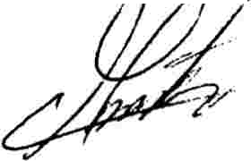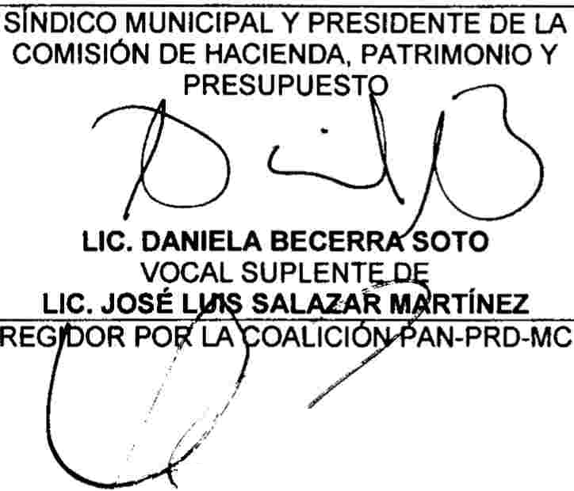'-

C. JOSÉ MARTIN VERGARA RODRIGUEZ VOCAL SUPLENTE DE
LIC. DANIELA ELIZABETH CHÁVEZ ESTRADA
SECRETARIO T CNICO

ING. ROGELIO � · RRO OLMEDO VOCAL PLENTE DE
L.C.P. JOSÉ ALEJANDRO RAMOS ROSAS
AR . JUAN ANTONIO NARANJO HE...... ,..... LIICCL.
// SUPLENTE DE
ARQ. RICARDO ROBLES MEZ
/ º°[�',

ING. GUILLERMO MARTÍNEZ SUÁREZ VOCAL SUPLENTE DE
L.C. LUIS FERNANDO RÍOS CERVANTES

HOJA DE FIRMAS DE LA ACTA DE SESIÓN ORDINARIA 05/2019 DE LA COMISIÓN TÉCNICA DE ASIGNACIÓN DE CONTRATOS DEL GOBIERNO MUNICIPAL DE SAN PEDRO TLAQUEPAQUE. CELEBRADA EL 09 NUEVE DE OCTUBRE DE
2019 DOS MIL DIECINUEVE.

PÁGINA 3 DE 3

